EXPOSIÇÃO DE MOTIVOS

O cooperativismo é um modelo econômico-social que gera e distribui a riqueza de forma proporcional ao trabalho de cada associado. Considerado pela Organização das Nações Unidas (ONU) “um modelo de negócios que constrói um mundo melhor”, é uma opção de crescimento econômico que caminha junto ao desenvolvimento social, pautada por valores humanos como solidariedade, responsabilidade, democracia e igualdade.

Segundo dados colhidos no site do Sistema OCERGS – SESCOOP/RS, cem países, no mundo todo, abrigam cerca de 2,6 milhões cooperativas, o que gera mais de 250 milhões de postos de trabalho.

Quando o mundo já consagrou o cooperativismo como um modelo de negócio mais justo, democrático e participativo, essa iniciativa, de forma pioneira, visa a trazer para a população de Porto Alegre esse conhecimento, que pretende elevar a qualidade de vida de nossas futuras gerações. Haja vista os números aqui apresentados.

Na Alemanha, uma a cada quatro pessoas aderiram ao cooperativismo. No mundo, há três vezes mais membros de cooperativas do que acionistas de empresas. Na Índia, há 242 milhões membros em cooperativas. Em Quebec, Canadá, setenta por cento da população é cooperativada. No mundo todo, as cooperativas são responsáveis por 100 milhões de postos de trabalho. Em todos os países americanos, ao menos uma em cada cinco pessoas são membros de cooperativas.
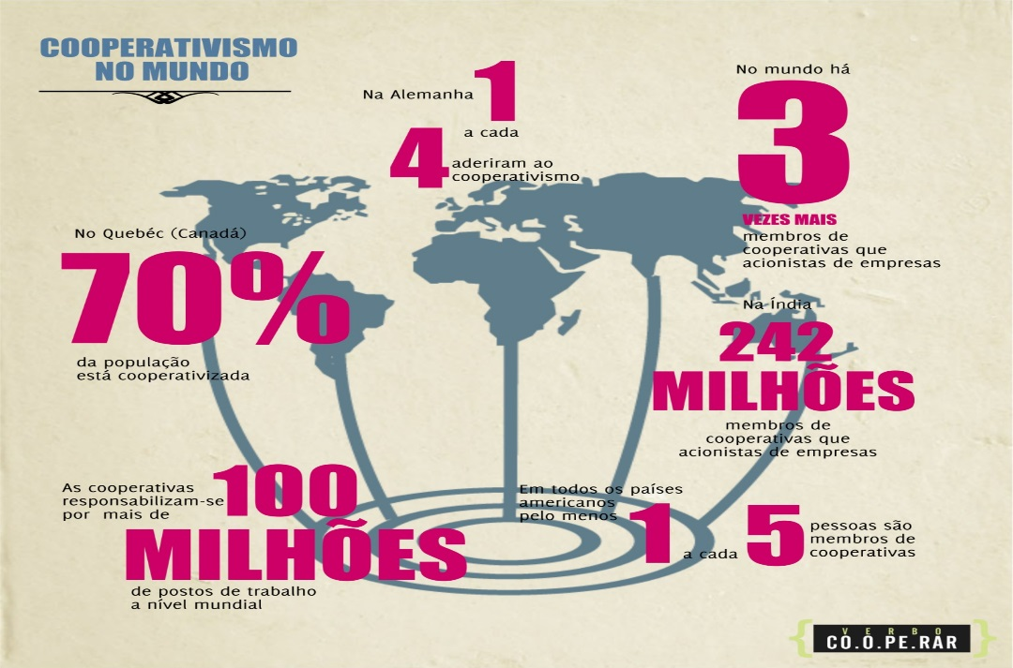

No Brasil, existem, aproximadamente, 6.700 cooperativas com 372.000 empregos gerados e mais de treze milhões de associados. No Rio Grande do Sul, são mais de quatrocentas cooperativas, que criaram 58.900 empregos diretos e representam 2,8 milhões associados. Quase um quarto da população gaúcha é associada a uma cooperativa.

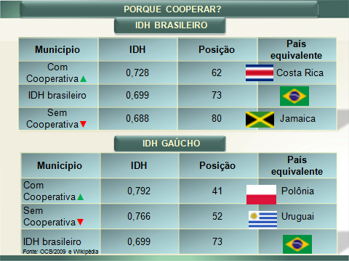
Fonte: OCB/2009 e Wikipédia

Seus princípios basilares, como a adesão voluntária e livre, a gestão democrática pelos associados, a participação econômica dos associados, a autonomia, a independência, a educação, a formação, a informação, a intercooperação e o compromisso com a comunidade, são de significativa contribuição para o formação das novas gerações e para uma compreensão mais ampla por parte dos alunos da Capital dos Gaúchos de um sistema que cresce a cada dia e gera trabalho, valor e renda para as comunidades que o desenvolvem diretamente.

Dessa forma, nada mais justo do que proporcionar o ensino da disciplina de estudos cooperativos nas escolas públicas da rede municipal de ensino, com vistas a ampliar o conhecimento dos estudantes que frequentam os bancos escolares e proporcionar o saber de um sistema econômico social, que vem demonstrando a expansão dos resultados onde é efetivamente implementado.

Nesse sentido, solicito o apoio dos nobres pares deste Legislativo para a aprovação do presente Projeto de Lei.

Sala das Sessões, 9 de maio de 2018.

VEREADOR MÁRCIO BINS ELY
PROJETO DE LEI

Inclui conteúdo sobre educação cooperativista nas disciplinas ministradas nas escolas públicas da rede municipal de ensino.

Art. 1º Fica incluído conteúdo sobre educação cooperativista nas disciplinas ministradas nas escolas da rede municipal de ensino.

Parágrafo único. As disciplinas referidas no caput deste artigo deverão abranger os princípios, a história e a forma de constituição do cooperativismo, bem como o funcionamento das cooperativas e as práticas pedagógicas.

Art. 2º Esta Lei entra em vigor no início do ano letivo seguinte ao de sua publicação.

/JGF

